

**Inteligence: Venkov vs. Město**

Statistická analýza dat, PSY117

**Anna Rabelová**

439534, psychologie

Fakulta sociálních studií MU, 2014/2015

V této práci se věnuji úvaze nad použitím statistik v běžně dostupných populárních médiích. Porovnám zde sdělení vyplývající z článku *Chytřejší lidé žijí ve městech, odhalil výzkum. Proč to tak je?* z internetového informačního portálu iprima.cz a výsledky výzkumu M. Jokely publikovaného roku 2014, na který se článek odvolává.

Markus Jokela se ve své studii zabývá otázkou vztahu kognitivních schopností v adolescenci/ranné dospělosti a rezidenční mobility v dospělosti. Rezidenční mobilita znamená stěhování se jedince v rámci čtyř rezidenčních oblastí typických pro USA: venkov R[1], předměstí S[2], širší město U[3] a centrum C[4]. (Sleduje se stěhování z jedné oblasti do druhé nebo nevystěhování se z původní oblasti.) Autor též zohledňuje věk, vzdělání, ekonomickou situaci a rodinný stav. Roku 1980 bylo změřeno IQ 12 686 osob ve věku 15-23[5] let a byly spočteny průměry IQ v jednotlivých rezidenčních oblastech. Roku 1996 byly spočteny průměry IQ jednotlivých skupin lidí podle toho, kam se z které oblasti přestěhovali.[6] Pro tyto průměry byly určeny 95% CI, které jsou směrodatné v zhodnocení statistické významnosti jejich rozdílů.

Domnívám se, že není třeba shrnovat článek samostatně, jelikož v následujícím textu rozebírám téměř všechny jeho tvrzení.

V úvodu článku autor uvádí, že jsou ve městech inteligentnější lidé. Ze studie vyplývá, že rozdíl percentilu průměrného IQ lidí žijících na venkově a lidí žijících v ostatních rezidenčních kategoriích (které se nejspíš dají považovat za "město") z roku 1980 je průkazný, protože 95% CI těchto percentilů se nepřekrývají. Nicméně měření IQ proběhlo r. 1980 na osobách věku 15-23 let v USA. Tudíž není adekvátní podávat tuto informaci tak generalizovaně, jelikož to vytváří dojem univerzálnosti.

Iprima.cz v článku píše, „že je prokazatelné, že ti, kdo míří do měst, mají vyšší inteligenci než ti, kteří zůstávají na vesnici“. To lze chápat tím způsobem, že všichni, kdo se stěhují z venkova do města jsou inteligentnější než ti, kteří se z venkova nepřestěhují. Jokela uvádí, že sice se percentil průměrného IQ ZO z venkova, které se nestěhují, rovná 46 a percentily průměrného IQ ZO z venkova, kteří se přestěhovali, rovná 50-57 a 95% CI těchto hodnot se nepřekrývají (Příloha 1). To však stále vypovídá o průměrech, ne o jednotlivcích, tudíž ne každý, kdo se stěhuje z venkova do města je nutně inteligentnější než ten, který se z venkova do města nestěhuje. Autor tedy nepochopením zkreslil zásadní informaci a vytvořil urážlivý obrázek.

Autor článku navazuje, že „stejní lidé ale současně velmi často opouštěli velkoměsta s úmyslem žít v přírodě“. Není zřejmé, co míní „stejnými lidmi“, ale pokud odkazuje na ty s vyšším IQ než je průměr jejich kategorie (R/S/U/C), pak jde o nedostatečně podložený výrok. Rozdíl mezi (a)percentilem průměrného IQ ZO z městských rezidenčních oblastí (S/U/C), kteří zůstali ve svém regionu a (b)percentilem průměrného IQ ZO z městských rezidenčních oblastí, kteří se přestěhovali na venkov, je 0-1 percentil (dle oblasti) a 95% CI těchto percentilů se překrývají, někdy i zcela (Příloha 1). Pokud výrok znamená, že se nejinteligentnější lidé z města stěhují na venkov více než kamkoliv jinam (kvůli slovu *často*), pak je výrok zcela nepravdivý. ZO z městských rezidenčních oblastí, které se stěhují do jiných městských rezidenčních oblastí, mají totiž podle studie v průměru vyšší IQ než ZO z městských rezidenčních oblastí, které se stěhují na venkov. (Studie mimochodem nesleduje důvody stěhování.) V návaznosti autor píše, že „vědci o této korelaci už dlouho věděli“, čímž v podstatě zneužívá vědecký „zvuk“ pojmu *korelace*, aby článek vyzněl odborněji. Vlastně však není jasné, o které korelaci píše.

Zlatým hřebem článku je „skutečnost“, že rozdíl mezi průměrnou inteligencí ve městech a na venkově činí 12 bodů. Opět není jasné o jakých bodech je řeč a zdá se, že se autor snažil napsat jakékoliv číslo, aby vytvořil dojem velkého rozdílu. Nicméně, pokud měl na mysli ve studii užívané percentily IQ, je možné, že zaměnil informace: 12 percentilů průměrného IQ totiž činí rozdíl percentilů průměrného IQ (a) ZO z venkova, které se z venkova nepřestěhovali a (b) ZO z venkova, které se přestěhovali do centra města. Co se týče skutečných rozdílů průměrných IQ ZO z města a z venkova, pak se čísla pohybují mezi 3,9-6 percentilů (dle oblasti srovnané s venkovem). Tudíž je výrok zcela nepravdivý.

Mezi největší nevýhody článku z iprima.cz řadím to, že autor dosti nezdůraznil, že výsledky studie můžeme vztahovat pouze k USA (už třeba kvůli tomu, že typické město v USA není srovnatelné s českým), že ZO byly (na počátku) ve věku 15-23 a výsledky podle slov Jokely nelze generalizovat. Autor článku navíc nedefinoval správně jednotky a nepracoval s intervaly spolehlivosti, čímž zanedbal nejpodstatnější informace. Zdá se, že studie byla v článku zneužita, aby zpráva působila věrohodněji a mohla snáze vyvolat bulvární kontroverzi tématu inteligence "vidláků" a "pražáků".

Celá práce se odkazuje na tyto dva texty:

Jokela, M. (2014). Flow of cognitive capital across rural and urban United States. *Intelligence*, *46*, 47-53. doi:10.1016/j.intell.2014.05.003

Zoom.iprima.cz,. (2015). *Chytřejší lidé žijí ve městech, odhalil výzkum. Proč to tak je? | Prima ZOOM*. Retrieved 1 May 2015, from http://zoom.iprima.cz/clanky/chytrejsi-lide-ziji-ve-mestech-odhalil-vyzkum-proc-to-tak-je

Příloha 1

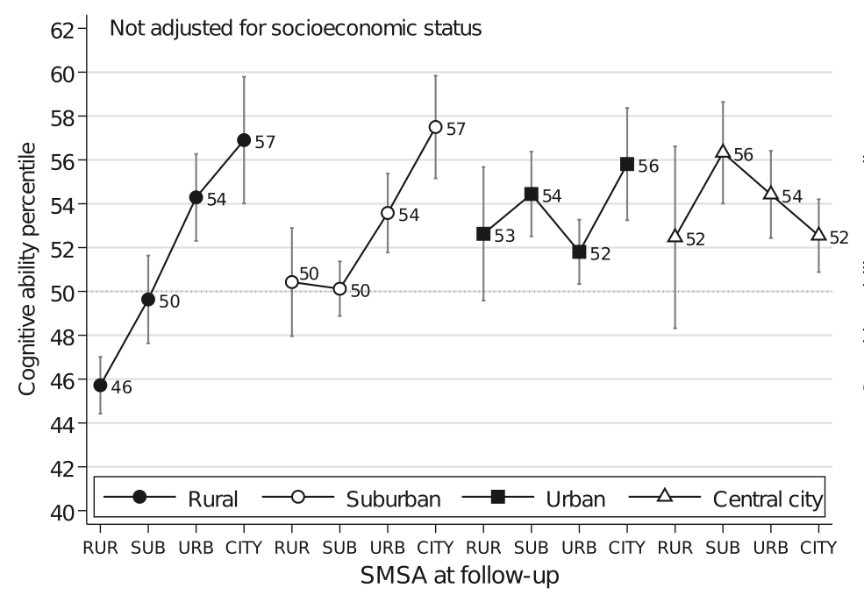

*Dobrý práca. Prácu prijímam.*

*L.G.*

*A já dodávám. To je mi ale vykutálený článek. On totiž milý pan autor použil percentilovou škálu, aby vyvolal dojem velkých rozdílů. U normálně rozložené proměnné ty percentily kolem průměru naskakují zatraceně rychle. Když si přepočítáte ty percentily na IQ skóry, tak zjistíte, že 46 je IQ98 a 57 je IQ103. Větší rozdíly na grafu, který jste uvedla, nejsou. Fér se nehraje ani v původní studii.*

*SJ*

1. rural area
2. suburban area
3. urban area
4. central city
5. M=18,6 let, SD=2,3 let
6. 16 skupin; skupina je určená tím, z které oblasti do které se člověk přestěhoval, např. venkov => předměstí, předměstí => centrum, širší město => širší město atd.